Отчет по лабораторной работе №12

Дисциплина Операционные системы

Колобова Елизавета, гр. НММбд-01-22

Содержание

# 1 Цель работы

Цель работы - изучить основы программирования в оболочке ОС UNIX/Linux. Научиться писать сложные командные файлы с использованием логических управляющих конструкций и циклов. # Выполнение лабораторной работы

1. Напишем командный файл, реализующий упрощённый механизм семафоров. Ко- мандный файл в течение некоторого времени t1 дожидается освобождения ресурса, выдавая об этом сообщение, а дождавшись его освобождения, использует его в течение некоторого времени t2<>t1, также выдавая информацию о том, что ресурс используется соответствующим командным файлом (процессом). Запустим командный файл в одном виртуальном терминале в фоновом режиме, перенаправив его вывод в другой (> /dev/tty# или > /dev/psa/#, # - номер терминала). (рис. [1])

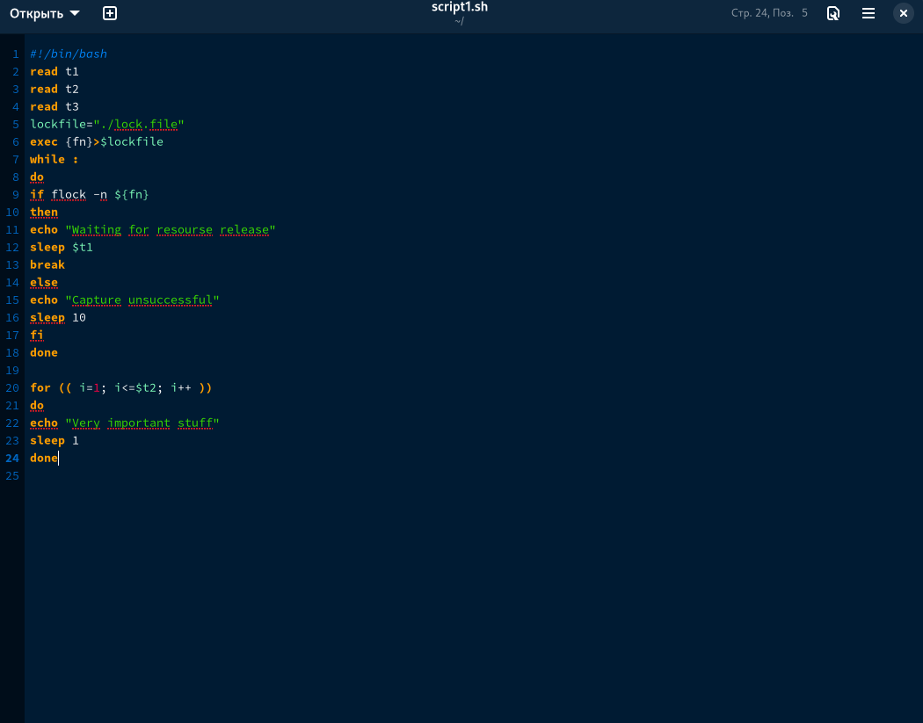

Figure 1: Рис. 1. Скрипт упрощенного механизма семафоров

1. Реализуем команду man с помощью командного файла. Изучим содержимое ката- лога /usr/share/man/man1. В нем находятся архивы текстовых файлов, содержащих справку по большинству установленных в системе программ и команд. Каждый архив можно открыть командой less сразу же просмотрев содержимое справки. Командный файл получает в виде аргумента командной строки название команды и в виде результата выдает справку об этой команде или сообщение об отсутствии справки, если соответствующего файла нет в каталоге man1.) (рис. [2])

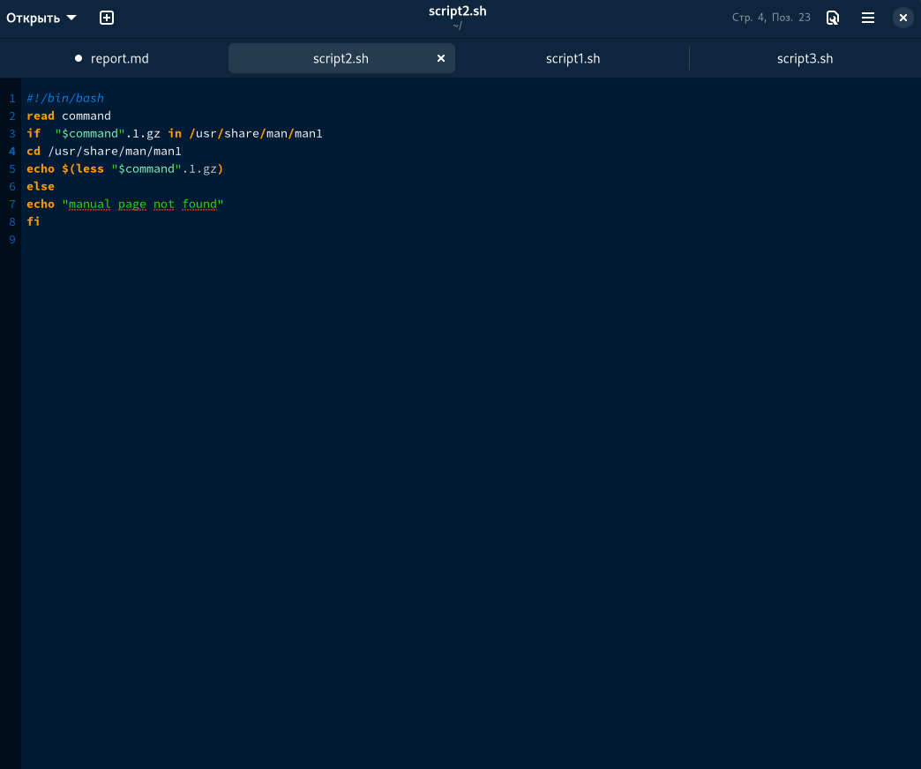

Figure 2: Рис. 2. Реализация команды man

1. Используя встроенную переменную $RANDOM, напишем командный файл, генерирующий случайную последовательность букв латинского алфавита. (рис. [3]])

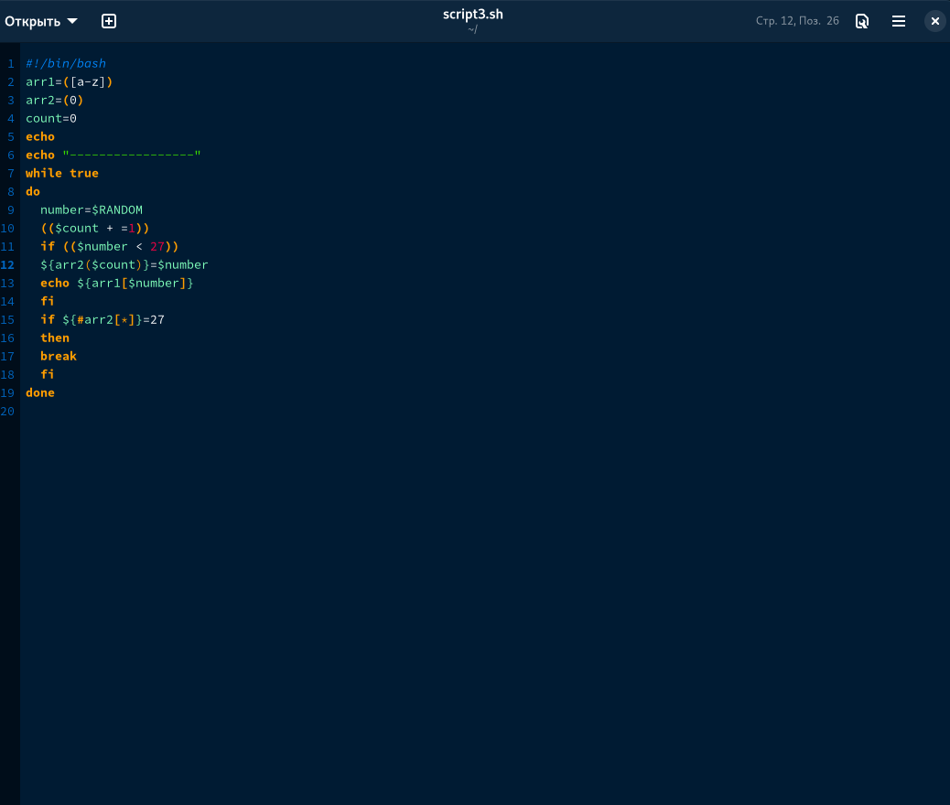

Figure 3: Рис. 3. Скрипт создания буквенной последовательности

# 2 Контрольные вопросы

1. Найдите синтаксическую ошибку в следующей строке: while [$1 != "exit"] Этот арифметической оператор сравнивает константы, а не переменные, либо условия цикла в скобки не заключаются
2. Как объединить (конкатенация) несколько строк в одну? Самый простой способ объединить две или более строковые переменные — записать их одну за другой, также можно объединить одну или несколько переменных с литеральными строками. Другой способ объединения строк в bash — добавление переменных или литеральных строк к переменной с помощью оператора +=
3. Найдите информацию об утилите seq. Какими иными способами можно реализовать её функционал при программировании на bash? Эта утилита выводит последовательность целых чисел с шагом, заданным пользователем. По-умолчанию, выводимые числа отделяются друг от друга символом перевода строки, однако, с помощью ключа -s может быть задан другой разделитель. Также можно реализовать через вывод на консоль считанной последовательности путем обращения ко всем аргументам через ```$# / $@’’’
4. Какой результат даст вычисление выражения $((10/3))? 3
5. Укажите кратко основные отличия командной оболочки zsh от bash. zsh представляет собой оболочку в стиле Борна, которая содержит функции, которые вы найдете в bash, и даже больше. Например, у zsh есть проверка орфографии, возможность отслеживать входы / выходы из системы, некоторые встроенные функции программирования, такие как байт-код, поддержка научной нотации в синтаксисе, арифметика с плавающей точкой и другие функции. Эта новая оболочка совместима с bash, но включает в себя больше возможностей. Оболочка zsh предлагает встроенную коррекцию орфографии, улучшенное завершение командной строки, загружаемые модули, которые выступают в качестве плагинов для вашей оболочки, глобальные псевдонимы, которые позволяют использовать псевдонимы имен файлов или чего-либо еще в командной строке вместо просто команд, и больше поддержки тем. Это похоже на bash, но с множеством дополнительных возможностей, дополнительных функций и настраиваемых параметров, которые вы могли бы оценить, если бы вы проводили много времени в командной строке.
6. Проверьте, верен ли синтаксис данной конструкции for ((a=1; a <= LIMIT; a++)) -да, верен
7. Сравните язык bash с какими-либо языками программирования. Какие преимущества у bash по сравнению с ними? Какие недостатки? Bash (Bourne Again Shell) включает в себя простой язык программирования, который позволяет при помощи условных операторов и операторов цикла использовать утилиты и программы операционной системы для написания как простых, так и сложных скриптов. В этом плане Bash, несомненно, обладает некоторыми преимуществами, в частности, универсальностью и доступностью. Для того, чтобы написать скрипт на Bash, установка дополнительных пакетов не требуется. Достаточно создать файл вида script_name.sh с последовательно исполняемыми операциями и запустить его, либо добавить в качестве задачи планировщика cron. Стоит отметить, что возможности командного интерпретатора зачастую используются не полностью. Многие администраторы выбирают Bash для написания простых или средних по сложности скриптов. В крупных проектах, где есть специфические задачи и требуется работа с разнообразными входными данными, многомерными массивами и сокетами больше доверяют Perl, Python или Ruby. Отчасти это связано с проблемами переносимости bash-скриптов на другие платформы, (например, Windows), отчасти с тем, что Bash воспринимается скорее как средство автоматизации работы с файлами и утилитами, чем полноценный скриптовый язык, даже несмотря на наличие в арсенале sed и awk. Ещё одним минусом Bash является то, что при выполнении скрипта каждая запущенная с его помощью утилита создаёт свой процесс, что отражается на скорости выполнения и уровне использования ресурсов системы. # Выводы

Результатом проделанной работы является изучение основ программирования в оболочке ОС UNIX/Linux.

# Список литературы